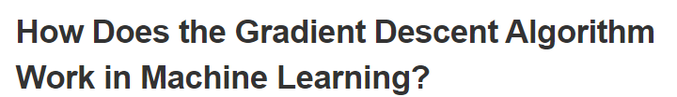

https://www.analyticsvidhya.com/blog/2020/10/how-does-the-gradient-descent-algorithm-work-in-machine-learning/

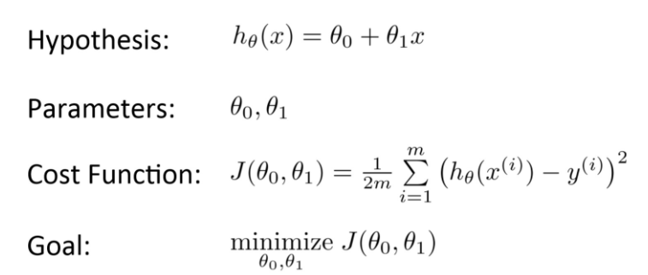

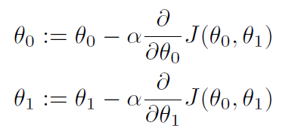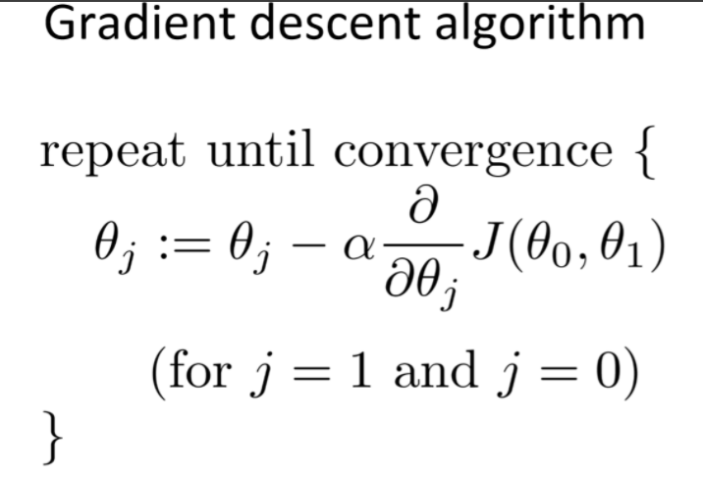

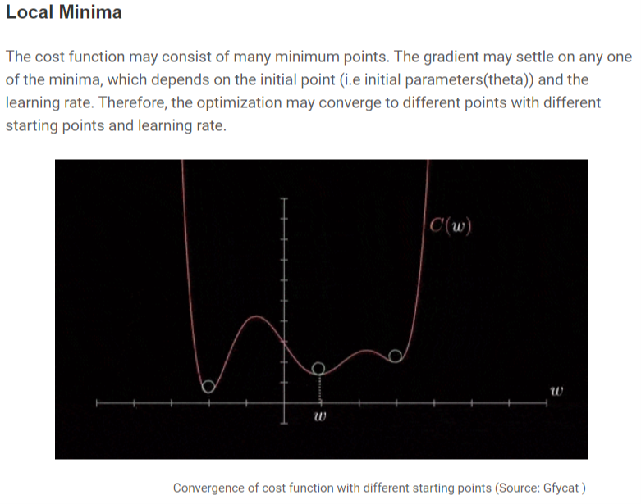

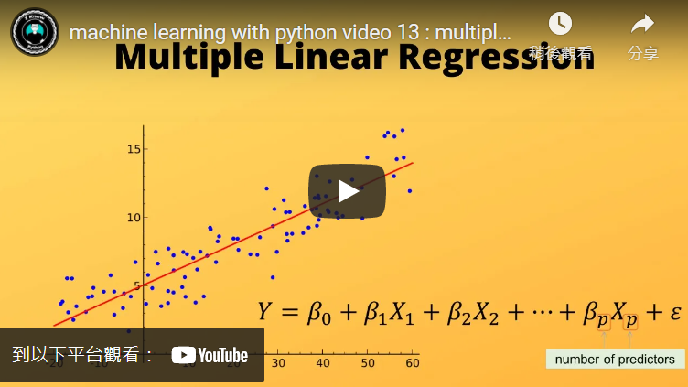

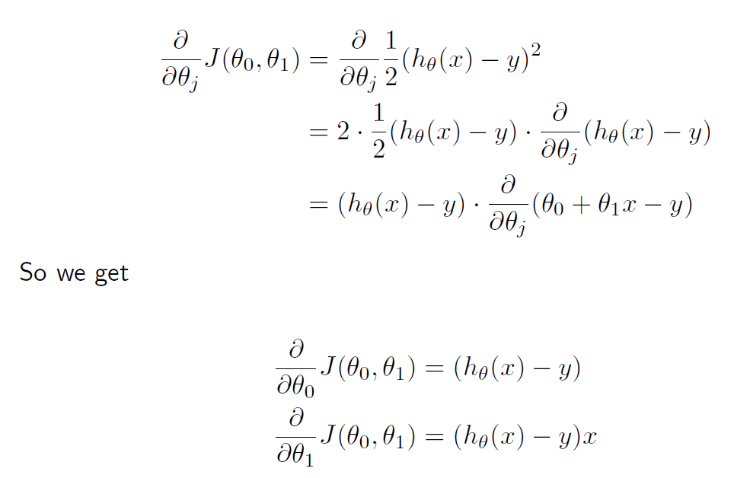

[【机器学习】一些基本概念及符号系统](https://www.cnblogs.com/Belter/p/6323390.html)

https://www.cnblogs.com/Belter/p/6323390.html

* 如果收集了多個樣本，則通過在右上角添加帶括弧的角標的方式區分，表示為x(1), x(2), ..., x(m)，其中m表示樣本的個數；
* 多因素相當於方程中有多個引數（多個feature），不同的引數之間使用右下角添加不帶括弧的角標來區分，表示為x1, x2, ..., xn，其中n表示feature的個數；